富山県立伏木高等学校

如意ヶ丘同窓会
定期総会



【日時】 令和７年７月１２日（土）午後４時～
【会場】 伏木コミュニティセンター ３階多目的ホール
高岡市伏木湊町１３－１
☆総会終了後、懇親会を開催します

☆会費 3,000円 ※令和６年度卒業生は無料

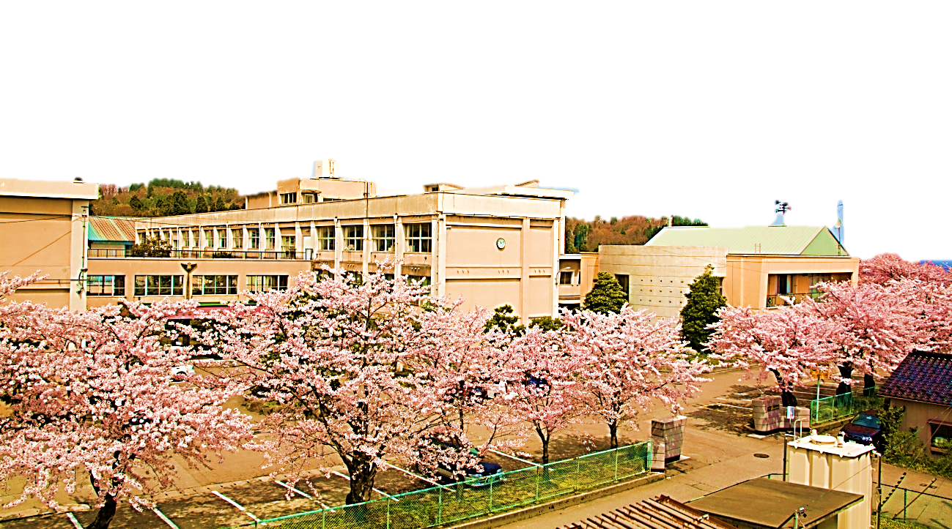
/
〔連絡先〕 富山県立伏木高等学校
如意ヶ丘同窓会事務局
TEL ０７６６－４４－０３６６

